概要设计文档

一 UI设计
设计出项目中的各个界面,可以是草图.

二 数据库设计
设计出项目中要用到的各张数据库表,并指出相互之间的关系.

三 系统架构
架构的设计，说明每个模块里面的类的组成。可以使用Sequence图，类图或者活动图。

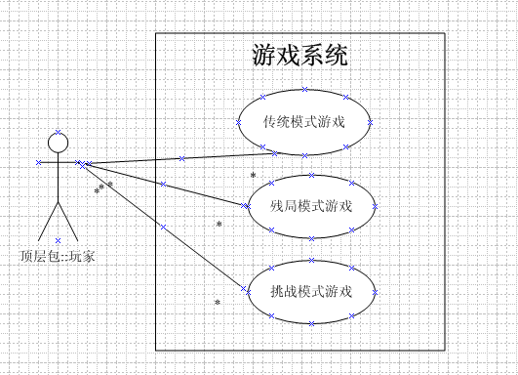

类名 | 说明 | 关系说明
classBase | 棋子基本类
tChess | 传统黑白棋子 | 继承classBase类
colorChess | 彩色棋子 | 继承classBase类
user | 用户类
aotuUser | 电脑用户
AIBase | AI基础类
eleAI | 初级AI | 继承AIBase类
proAI | 高级AI | 继承AIBase类
startView | 开始界面
gameView1 | 游戏模式1 | 继承View类
gameView2 | 游戏模式2 | 继承View类
gameView3 | 游戏模式3 | 继承View类
startActivity | 开始活动类
gameActivity1 | 游戏活动类1
gameActivity2 | 游戏活动类2
gameActivity3 | 游戏活动类3

